**概要设计**

**目录**

**一、 引言 2**

1.1编写目的 2

1.2背景 2

**二、 项目开发的分析 2**

2.1软件开发者 2

2.2产品使用者 2

**三、 预期使用者和使用建议 3**

3.1可能的预期使用者包括 3

3.2使用建议 3

**四、 开发环境 3**

4.1软件环境 3

4.2硬件环境 3

**五、 限制和约束 3**

**六、 设计要求 4**

**七、 参考资料 4**

**八、 流程说明 4**

8.1注册账号 4

8.2登录和退出 5

8.3发动态 6

8.4查看动态和评论 6

8.5爱心人士资助 7

8.6查看资助情况 7

**九、 9.总体设计 8**

9.1登录注册设计 8

9.2教师设计 8

9.3家长设计 9

9.4爱心人士设计 9

**十、 10.接口设计 9**

10.1外部接口 9

10.2内部接口 9

**十一、 运行设计 9**

**十二、 系统数据结构设计 10**

12.1标识符和状态 10

12.2使用它的程序 10

12.3约定 11

**十三、 系统出错处理设计 15**

13.1出错信息 15

13.2补救措施 15

**十四、 系统维护 15**

**十五、 尚待解决的问题 15**

1. **引言**

**1.1编写目的**

本阶段在用户的需求分析的基础上，做出概要设计。

编写的目的是说明对程序系统的设计考虑，包括程序系统的基本处理流程、程序组织结构、模块划分、功能分配、接口设计、运行设计、数据结构设计和出错处理为程序的详细设计提供基础。

在下一阶段详细设计中，程序员可参考此设计说明书，对系统进行详细设计。在测试软件和维护的时候也可以参考此文档。

本文档的读者是项目设计和编码人员。

**1.2背景**

待开发软件系统的名称：麦田

此软件系统任务开发者：Try Fly（小组）

此软件系统任务用户：关爱留守儿童的人群

1. **项目开发的分析**

**2.1软件开发者**

由于目前本团队所有人员才上大二，专业知识学的不是很完全，对于android方面完全由自己自学，加上团队平时业余时间较少，只有晚上和周末时间进行开发，所以项目周期很难估算。

**2.2产品使用者**

可能由于测试时的疏忽，导致使用者在使用本产品时出现异常，我们会在用户反馈之后进行详细的更新，用以解决漏洞。

1. **预期使用者和使用建议**

**3.1可能的预期使用者包括**

家长

用 户 爱心人士

学校教师

UI

开发人员 Android开发

数据库设计

**3.2使用建议**

在使用本软件时，认真阅读本软件提供的使用说明及权限功能。

1. **开发环境**

**4.1软件环境**

|  |  |  |  |
| --- | --- | --- | --- |
| **分类** | **名称** | **版本** | **语种** |
| 操作系统 | Windows | Win10 | 简体中文 |
| 数据库平台 | SqlServer | 2008 | 简体中文 |
| 应用平台 | Android studio | 2017 | 简体中文 |

**4.2硬件环境**

|  |  |  |
| --- | --- | --- |
| **服务器** | **最低配置** | **推荐配置** |
| 应用和数据库服务器 | 内存：至少2GB  硬盘：至少320GB  处理器：i3 | 内存：4GB  硬盘：500GB  处理器：i5 |

1. **限制和约束**

简要描述起到限制和约束作用的各种可能存在的条件，例如:

5.1技术条件:Android studio 开发存在很多框架，如果涉及到以前开发时未用到的框架可能会对项目周期存在影响，项目周期需要重新评估。

5.2资金状况:项目开发过程中，经济充裕，才能保证人心的稳定。

5.3开发环境:如果需要对Windows以外的环境进行部署，或者SqlServer的。版本不统一都需要重新评估。

5.4时间限制:我们没有固定的时间限制项目周期，尽量在可控范围内。

1. **设计要求**

6.1命名规则:为了能让大家最快理解本软件的寓意，命名规则会在用户手册中进行详细的描述。

6.2系统灵活性要求:系统简单易用。

6.3系统易操作性要求:在设计时尽量满足大家的可交互性需求等。

1. **参考资料**

第一行代码2版-郭霖（android studio使用教学）

1. **流程说明**

**8.1注册账号**

**8.1.1普通用户注册（包括家长、爱心人士）**

开始

是

选择身份

输入手机号

手机号是否存在

短信验证

验证码是否正确

输入密码

**8.1.2 学校教师注册**

结束

注册

确认密码

开始

学校和我们合作

我们以教师号分配账号给学校

学校分配账号给老师

结束

**8.2登录和退出**

开始

选择身份

选择登录方式

否

是

是否选择

第三方登录

选择第三登录

平台

输入账户和

密码

第三方授权

登录

结束

退出

运行主页面

**8.3发动态**

开始

运行主页面

点击发说说

选择视频

或者图片

选择从相册获取

或者拍摄

在文本框输入

自己想要发送的文字

发送

结束

**8.4查看动态和评论**

开始

运行主页面

查看自己孩子的动态

选择某条动态评论

结束

评论

**8.5爱心人士资助**

开始

运行主页面

点击资助

选择资助金额

选择付款方式

资助完成

结束

**8.6查看资助情况**

运行主页面

开始

点击资助情况

显示资助金额、用途、以及孩子们的感谢话语等

结束

1. **9.总体设计**

**9.1登录注册设计**

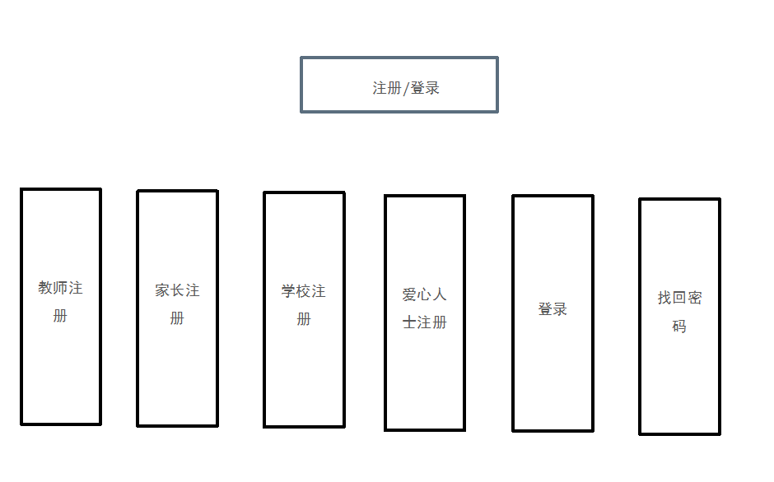

**9.2教师设计**

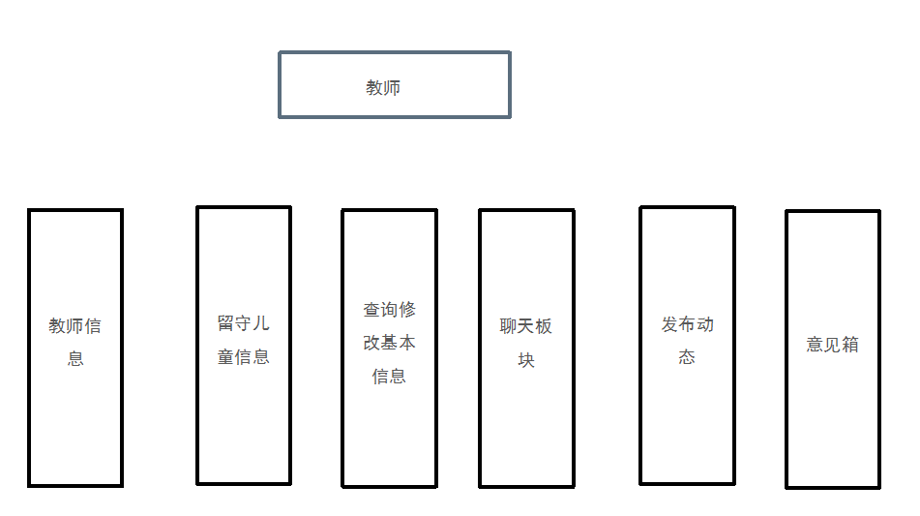

**9.3家长设计**

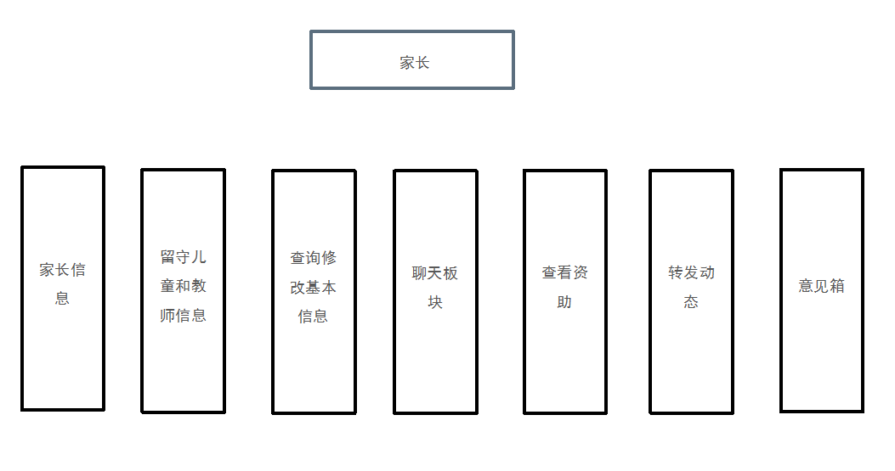

**9.4爱心人士设计**

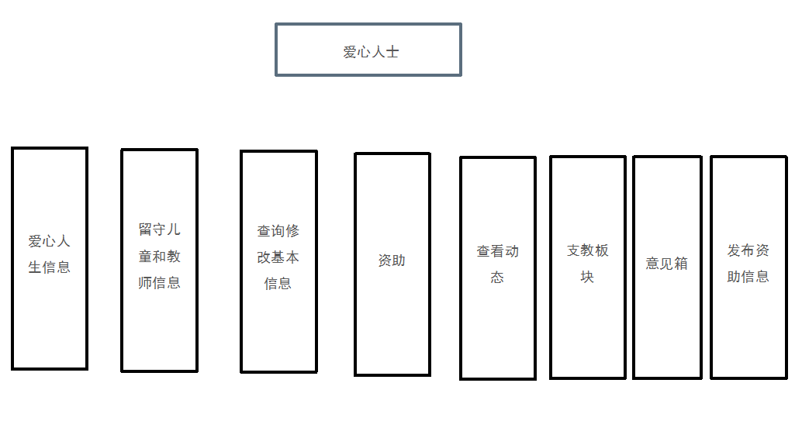

1. **10.接口设计**

**10.1外部接口**

手机与PC端

**10.2内部接口**

系统内部与数据库的接口采用web端连接方式

客户端通过配置数据源与服务器建立连接

1. **运行设计**

一般用户：看动态与发动态、基本信息的更改等、都要涉及到数据库的调用。

管理员：基本数据设定、添加用户删除用户、删除不正当的动态

1. **系统数据结构设计**

**12.1标识符和状态**

|  |  |  |  |
| --- | --- | --- | --- |
| **表名** | **名称** | **描述信息** | **状态** |
| **学校** | **School** | **学校的基本信息** | **实验中** |
| **教师** | **Teach** | **教师信息** | **实验中** |
| **家长** | **Parents** | **家长信息** | **实验中** |
| **学生** | **Student** | **学生信息** | **实验中** |
| **爱心人士** | **CaringPerson** | **爱心人士信息** | **实验中** |
| **心理医生** | **PsychologicalDoctor** | **心理医生信息** | **实验中** |
| **心理教育相关视频** | **Video** | **视频信息** | **实验中** |
| **心理教育相关文章** | **Articles** | **文章信息** | **实验中** |
| **支教** | **VolunTeache** | **支教信息** | **实验中** |
| **资助信息** | **HelpInfo** | **资助的基本信息** | **实验中** |
| **建议箱** | **Idea** | **建议箱信息** | **实验中** |
| **动态** | **State** | **动态信息** | **实验中** |
| **评论** | **Discuss** | **评论信息** | **实验中** |
| **聊天** | **Chat** | **聊天信息** | **实验中** |
| **成绩** | **Achievement** | **成绩基本信息** | **实验中** |

**12.2使用它的程序**

|  |  |  |
| --- | --- | --- |
| **应用程序** | **名称** | **版本号** |
| **留守儿童信息查询** | **留守儿童信息查询模块** | **1.0** |
| **编辑家长信息** | **编辑家长信息模块** | **1.0** |
| **聊天板** | **聊天模块** | **1.0** |
| **爱心资助信息查询** | **爱心资助信息模块** | **1.0** |
| **转发动态** | **转发动态模块** | **1.0** |
| **向意见箱发送建议** | **意见箱模块** | **1.0** |
| **教师信息查询** | **教师信息模块** | **1.0** |
| **管理教师信息** | **管理教师信息模块** | **1.0** |
| **管理留守儿童信息** | **管理留守儿童信息模块** | **1.0** |
| **发布学生动态** | **发布学生动态模块** | **1.0** |
| **查询心理医生信息** | **查询心理医生信息模块** | **1.0** |
| **查看动态** | **查看动态模块** | **1.0** |
| **支教板块** | **申请支教模块** | **1.0** |
| **发布资助信息** | **发布资助信息** | **1.0** |
| **查询学校信息** | **学校信息模块** | **1.0** |
| **用户的登录** | **登录模块** | **1.0** |
| **用户的注册** | **注册模块** | **1.0** |
| **用户找回密码** | **找回密码模块** | **1.0** |

**12.3约定**

**（1）学校（School）**



**（2）教师(Teach)**



**（3） 家长:Parents**



**（4） 学生:Student**



**（5）爱心人士(CaringPerson)**



**（6）心理医生(Psychological Doctor)**



**（7）心理教育相关视频(Video)**



**（8）心理教育相关文章(Articles)**



**（9）支教(VolunTeache)**



**（10） 资助信息(Help Info)**



**（11） 建议箱(Idea)**



**（12）动态(State)**



**（13） 评论(Discuss)**



**（14） 聊天(Chat)**



**（15）成绩(Achievement)**



1. **系统出错处理设计**

**13.1出错信息**

在用户使用错误的数据或访问设有权限的数据以及在用户操作非法时，系统会给出相应的警告提示。

**13.2补救措施**

说明故障出现后可能采取的变通措施，包括：

（1）   后备技术说明准备采用的后备技术，当原始系统数据万一丢失时启用的副本的建立和启动的技术，例如周期性地把磁盘信息记录到磁带上去就是对于磁盘媒体的一种后备技术；

（2）    降效技术说明准备采用的后备技术，使用另一个效率稍低的系统或方法来求得所需结果的某些部分，例如一个自动系统的降效技术可以是手工操作和数据的人工记录；

（3）   恢复及再启动技术说明将使用的恢复再启动技术，使软件从故障点恢复执行或使软件从头开始重新运行的方法。

1. **系统维护**

主要是数据库端维护，与android端的维护。

1. **尚待解决的问题**

爱心资助物资资助的实现。

心理医生功能的实现。